**Отчёт о проведенных мероприятиях месячника оборонно-массовой и**

**военно-патриотической работы с 30 января по 03 февраля**

**в МБОУ ООШ № 16**

**31 января** – прошла выездная выставка с экспонатами времён Великой отечественной войны «Не забыть нам этих дней». Организованной поисково- туристическим казачьим клубом «Забытый полк». Ребята узнали и увидели очень много интересного. Охват учащихся – 40

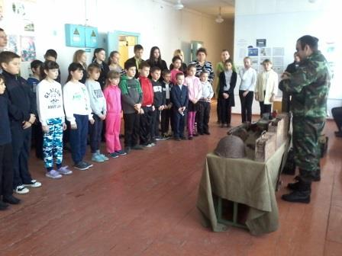

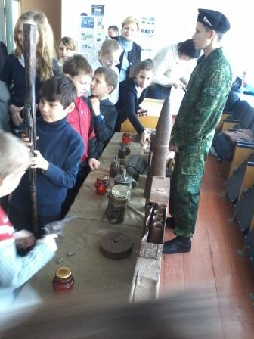

**01 февраля**  – прошёл конкурс стихов «Строки, опаленные войной». Учащиеся прошли по до­рогам памяти той страшной войны через поэзию.

По дорогам, которыми шли совет­ские солдаты. После чего лучших чтецов среди учащихся школы вручили грамоты. Охват – 40 человек

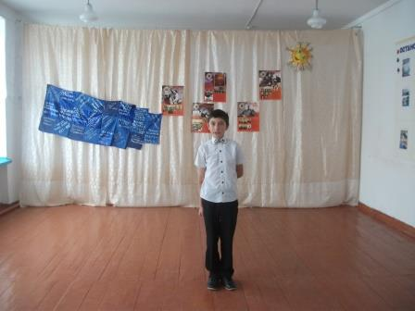

**02 февраля**  –урок мужества «Сталинградская битва – 200 дней и ночей». Где ребятам рассказали о суровых днях битвы на Волге. Что советские войска сохранили и приумножили лучшие традиции российского воинства. И такие ценности, как любовь к Родине, честь и воинский долг, несгибаемая воля к победе, беззаветное мужество и храбрость, воинское братство народов нашей страны, стали священными для защитников Сталинграда. Охват учащихся – 40 человек

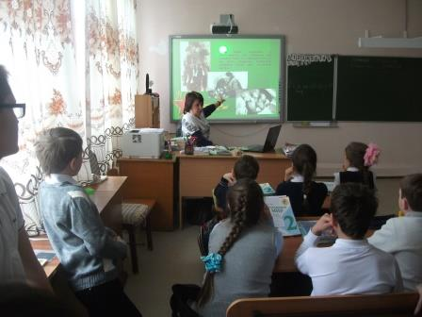

**03 февраля –** «Встреча поколений»